Répartition des types de couvertures du sol au sein de l’usage agricole (US 1.1)

OBJECTIF
Montrer la répartition des types de couvertures du sol au sein de l’usage agricole (US 1.1) pour les millésimes 2010/2011 et 2017/2018.
UTILISATION
Exemples de cas d’usage :
Mesurer l’évolution par types de couvertures des zones à usage agricole, notamment par rapport à l’artificialisation des zones agricoles (nouveaux bâtiments ou hangars par exemple)

Limites :
Les prébois sont codés en fonction du taux de couvert des arbres, soit en formation arborée (taux de couvert > 25%), soit en fonction de la couverture majoritaire (pelouse, prairie,…). Dans le cas où ces zones sont considérées comme des formations arborées, l’usage associé sera majoritairement de l’usage sylvicole : les prébois ne seront pas systématiquement pris en compte dans cet indicateur.

Indicateurs complémentaires :
RAS

POSTES DE LA NOMENCLATURE OCS GE CONCERNÉS
Identification des postes concernés :
- Périmètre des usages du sol : US 1.1
- Périmètre des couvertures du sol : toutes

Ce qui est pris en compte dans cet indicateur :
- Toutes les couvertures d’usage agricole, utile et en jachère, y compris les bâtiments, les surfaces d’eau à usage agricole
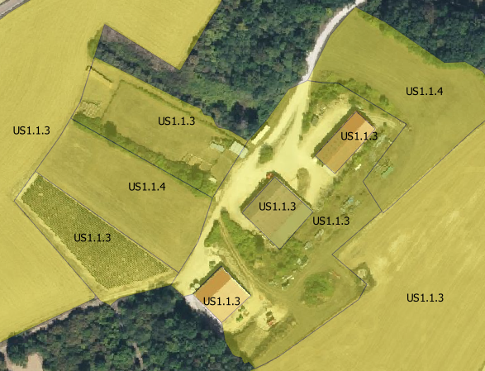
US 1.1 Usage agricole
Zones bâties
Surface agricole utilisée (US 1.1.3)
Jachère (US 1.1.4)
Ce qui n’est pas pris en compte dans cet indicateur :
- Les zones qui n’ont pas un usage agricole

MÉTHODE EMPLOYÉE POUR LE CALCUL
Sélection des polygones :
- Tous les polygones dont l’usage a pour classe mère US 1.1 Usage agricole, quel que soit leur couverture
- Espaces urbanisés et artificialisés, qui regroupent les espaces suivant :
  - espaces urbanisés :
    - Couvertures du sol CS 1.1.1.1 Zones bâties
    - Couvertures du sol CS 1.1.1.2 Zones non bâties appartenant à la zone construite ayant comme usage US1 Production primaire ou US4.1.1 Routier
    - Couvertures du sol CS 1.1.1.2 Zones non bâties ayant comme usage US 2 production secondaire, US 3 production tertiaire ou US 5 usage résidentiel ou ayant un usage dont la classe mère est US4.1 Réseau de transport, logistique et infrastructure sauf US4.1.1 Routier
    - Usage du sol US 2 production secondaire, US 3 production tertiaire ou US 5 usage résidentiel appartenant à la zone construite et ayant comme classe mère la couverture CS2 avec végétation.
  - espaces artificialisés non urbanisés :
    - Couvertures du sol CS 1.1.1.2 Zones non bâties ayant comme classe mère US6 Autre usage
    - Couvertures du sol ayant comme classe mère CS1.1.2 Zones perméables
    - CS1.2.1 Sols nus dont l’usage est US 2 production secondaire, US 3 production tertiaire ou US 5 usage résidentiel, US6.1 Zones en transition, US6.2 Zones abandonnées ou US ayant pour classe mère US4 Réseaux de transport
    - CS1.2.2 Surfaces d’eau dont l’usage est US1.3 Activité d’extraction, US4.2 Services et logistiques et service d’entreposage, US4.3 Réseaux d’utilité publique, US6.1 Zones en transition ou US6.2 Zones abandonnées
    - Ensemble des couvertures du sol ayant pour classe mère CS2 couverture avec végétation dont l’usage est US1.3 Activité d’extraction, US1.4 Aquaculture et pêche, US6.1 Zones en transition, US6.2 Zones abandonnées ou dont la classe mère est US4 Réseau de transport logistique et infrastructure.
Calcul des statistiques : pour les millésimes 2010/2011 et 2017/2018, superficie cumulée :
- des surfaces agricoles par type de couverture : US 1.1
- flux entre les types de couverture entre les millésimes 2010/2011 et 2017/2018
RÉSULTAT
Résultats pour la région Bourgogne-Franche-Comté (déclinables localement) :
- superficies en km² par type de couverture du sol,
- proportion en % par rapport à l’ensemble des zones à usage agricole.

Exemple de résultats sur 20% de la Nièvre (chiffres non définitifs)
 | Superficie en Ha |  | Superficie, en % par rapport à la superficie totale
couverture | 2011 | 2017 | 2011 | 2017
Zone bâtie | 113,37 | 119,27 | 0,2% | 0,2%
Zone non bâtie | 5,00 | 7,63 | 0,0% | 0,0%
Matériaux minéraux | 91,17 | 90,73 | 0,1% | 0,1%
Eau | 0,58 | 0,68 | 0,0% | 0,0%
Feuillus | 41,07 | 43,37 | 0,1% | 0,1%
Formations arbustives | 2,59 | 5,08 | 0,0% | 0,0%
Vignes | 101,11 | 101,32 | 0,2% | 0,2%
Prairie | 31827,13 | 31395,76 | 49,9% | 49,2%
Pelouse | 304,20 | 333,38 | 0,5% | 0,5%
Terres arables | 31296,51 | 31746,04 | 49,1% | 49,7%
Total | 63782,73 | 63843,26 | 100% | 100%

